Муниципальное дошкольное образовательное учреждение «Детский сад №60 «Родничок»

Мини – музей «Назад в СССР»

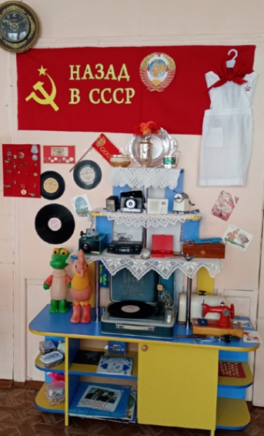

Воспитатель: Поспелова Светлана Сергеевна

Вологда, 2021

Музейная педагогика является инновационной технологией в сфере личностного воспитания детей, создающая условия погружения личности в специально организованную предметно-пространственную среду.
В условиях детского сада невозможно создать экспозиции, соответствующие требованиям музейного дела. Поэтому и называются эти экспозиции «мини-музеями».
В рамках реализации проекта «Детство наших родителей» в подготовительной группе был организован мини – музей «Назад в СССР».
Дети совместно с родителями, принимали активное участие в пополнении музея экспонатами времен СССР.
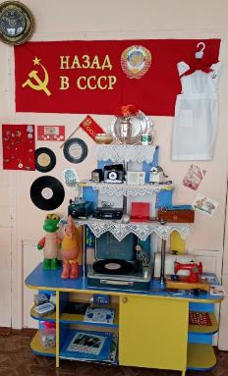
Ребята познакомились с игрушками в которые играли их родители, и формой в которой они ходили в школу. Попробовали точить карандаши точилкой времен СССР

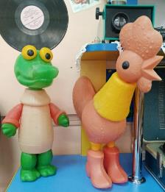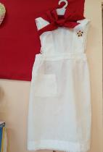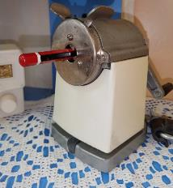

Особый интерес ребята проявили к техническим средствам прошлой эпохи, незнакомым для современных детей: фотоаппарат, автомагнитола, магнитофон, проигрыватель, фильмоскоп, радио, аудиокассеты.
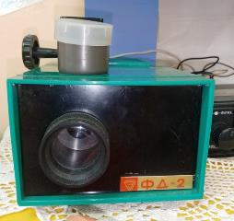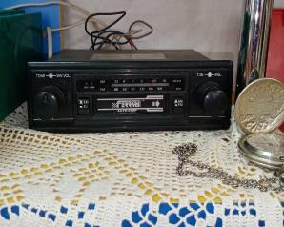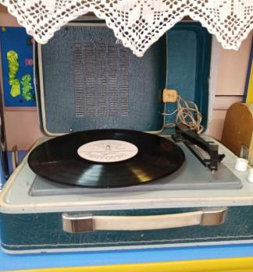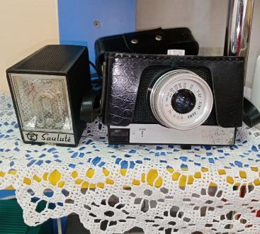
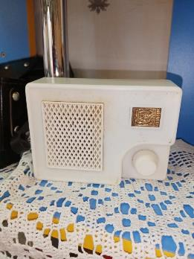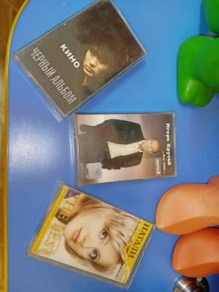

А также познакомились с элементами быта: шкатулка, швейная машинка, кипятильник, безмен, кусачки для сахара, посуда, часы.
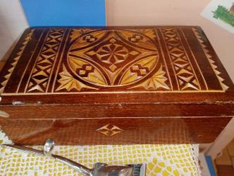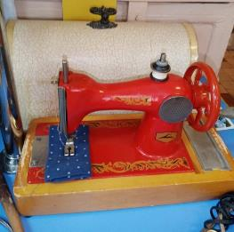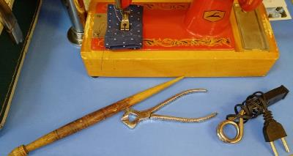

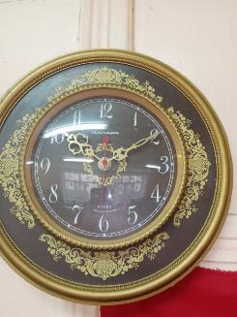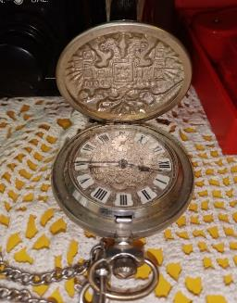

Детям было интересно узнать о том, что раньше вместо смс отправляли открытки на праздники, а за особые отличия награждали значками. Рассматривая советские деньги, сравнили их с настоящими.

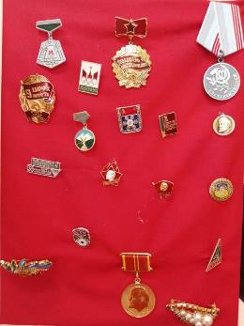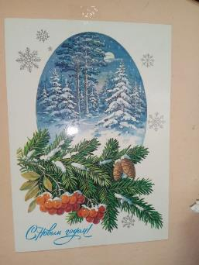
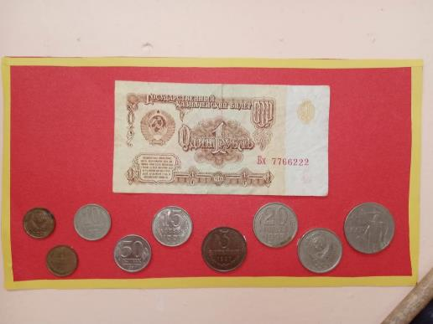

Данный мини – музей оставил только положительные эмоции. Дети увидели много интересного и нового, а для педагогов это была отличная возможность вернуться в детство!!!

